ĐỀ KIỂM TRA CUỐI TUẦN TOÁN 7
TUẦN 5
-Tỉ lệ thức
- Từ vuông góc đến song song
I.HỎI ĐÁP NHANH
1. Hãy nối mỗi tỉ số ở bảng I với một tỉ số tương ứng ở Bảng II để lập thành một
Tỉ lệ thức.
Bảng I |  |  | Bảng II
a. | 63 : 42 |  | 1. | 6 : 7
b. | 6,6 : 4 |  | 2. | 9 : 6
c. | 18 : 21 |  | 3. | 4,8 : 10,8
d. | 6 : $\frac{27}{2}$ |  | 4. | 2$\frac{1}{5}$ : $\frac{4}{3}$

2.Cho các đoạn thẳng có độ dài:
AB = 4,5cm; MN = 18cm; EF = 36cm
CD = 0,5cm; PQ = 25cm; GH = 4cm
Cặp tỉ số đoạn thẳng nào sau đây lập thành một tỉ lẹ thức?
A. AB : CD và MN : PQ
B. MN : EF và PQ : GH
C. MN : GH và EF : CD
D. GH : EF và CD : AB

3. Đúng ghi Đ. Sai ghi S
a. Hai đường thẳng phân biệt cùng vuông góc với đường thẳng thứ ba thì vuông góc với nhau : .....
b. Hai đường thẳng phân biệt cùng vuông góc với đường thẳng thứ ba thì song song với nhau : .....
c. Hai đường thẳng phân biệt cùng song song với đường thẳng thứ ba thì chúng song song với nhau: .....
d. Hai đường thẳng phân biệt cùng song song với đường thẳng thứ ba thì chúng vuông góc với nhau : .....

4.Phát biểu nào sau đây là sai? Với a,b,c là các đường thẳng:
A. Nếu a // b và b // c thì a // c
B. Nếu a vuông góc c, b vuông góc c thì a // b
C. Nếu a // b và a vuông góc c thì c // a
D. Nếu a // b và b vuông góc c, thì a vuông góc c

II.LUYỆN TẬP
1. Tìm các tỉ số bằng nhau trong các tỉ số sau rồi lập các tỉ lệ thức:
a. 56 : 14
b. 3 : 6
c. 1,5 : 2
d. 6 : 1,5
e. 12 : 64
f. 6 : 8
g. 8 : 18
h. $\frac{1}{3}$ : $\frac{3}{4}$
....................................................................................................

2.Cho năm số: 2; 4; 6; 8; 12
Điền các số thích hợp vào chỗ trống (.....) để được các tỉ lệ thức:
a. Từ nhận xét : 2.12 = 4.6;
Ta có các tỉ lệ thức $\frac{2}{4}$ = $\frac{6}{12}$; $\frac{2}{6}$ =$\frac{…..}{…..}$; $\frac{12}{…..}$ = $\frac{…..}{…..}$; $\frac{12}{…..}$ = $\frac{…..}{…..}$
b. Từ nhận xét: 4 x ..... = ..... x .....;
Ta có tỉ lệ thức : $\frac{4}{…..}$ = $\frac{…..}{…..}$; $\frac{4}{…..}$ = $\frac{…..}{…..}$; $\frac{…..}{…..}$ = $\frac{…..}{…..}$ ; $\frac{…..}{…..}$ = $\frac{…..}{…..}$

3. Tìm x trong các tỉ lệ thức:
a. 0,16 : x = x : 0,25
.................................
b.$\frac{20-x}{x+16}$ = $\frac{4}{5}$
................................
c. 0,6 : 1$\frac{3}{5}$ = $\frac{3}{4}$ : (4x – 5)
................................
d. 12$\frac{2}{3}$ : 2$\frac{1}{3}$ = $\frac{76}{5x-4}$
...............................
e. $\frac{-5}{28}$ = (1,5 – x) : (x + $\frac{4}{5}$)
........................................

4.Tìm số hạng thứ tư để lập thành một tỉ lệ thức với ba số sau:
a. 32; 256; 8.............................................................
b. (-3)³; (-3)⁵; (-3)⁷ ...................................................
c. $\frac{1}{2}$; $\frac{2}{3}$; $\frac{3}{4}$ .....................................................................
d. 0,2; $\frac{-2}{3}$; $(\frac{2}{3}$)² .........................................................

5. Điền vào chỗ trống (.....) cho thích hợp:
a. Cho tỉ lệ thức $\frac{2x-y}{3x+y}$ = $\frac{29}{71}$. Tìm tỉ số $\frac{x}{y}$ với x.y $≠$ 0 và 3x $≠$ -y
Do y $≠$ 0 nên ta có thể chia cả tử và mẫu của $\frac{2x-y}{3x+y}$ cho y được
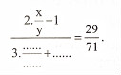
Đặt $\frac{x}{y}$ = t, ta có $\frac{2.t-1}{3…+.…}$ = $\frac{…..}{…..}$ <=> (2t – 1) x .....= (.....+.....) x .....
<=> ........=....... <=> ........=........ Vậy $\frac{x}{y}$ = t = .....
b. Cho tỉ lệ thức $\frac{4x+3y}{5x-2y}$ = $\frac{-35}{8}$. Tìm tỉ số $\frac{y}{x}$, với x.y $≠$ 0 và 5x $≠$ 2y.
Do x $≠$0 nên ta có thể ......................của tỉ số $\frac{4x+3y}{5x-2y}$ cho x được
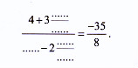
Đặt $\frac{y}{x}$ = z, ta có $\frac{…..+3…..}{…..-2z}$ = $\frac{…..}{…..}$ <=> (.....+.....) x ..... = (.....-2z) x .....
<=> .....=..... <=> ..... = Vậy $\frac{y}{x}$ = z = .....
6*. Tìm số nguyên x mà:
a. Cùng thêm vào tử và mẫu của phân số $\frac{24}{35}$ ta được một phân số mới có giá trị bằng $\frac{4}{5}$.................................................................................
b. Thêm vào mẫu và bớt ở từ của phân số $\frac{26}{29}$ ta được một phân số mới có giá trị bằng $\frac{2}{3}$ ..........................................................................................

7. Cho hình 14. Biết a // b, c cắt a và b lần lượt tại A và B; c vuông a; d cắt a và b lần lượt tại C và D sao cho $\hat{CBD}$= 40$°$; $\hat{BCD}$=80$°$
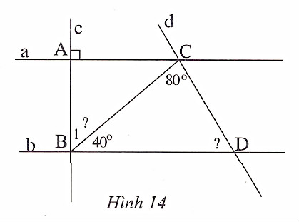
Hãy điền vào chỗ trống (....) dưới đây để được các lập luận đúng:
a. Do c vuông góc a và a // b nên ........
=> $\hat{CBD}$ = 40$°$; $\hat{BCD}$ = 80$°$.

b. Do a // b nên $\hat{ACB}$ = $\hat{…..}$ = .....$°$ (.....................);
$\hat{ACD}$ = $\hat{…..}$ + $\hat{…..}$ = .....$°$ + .....$°$ = ..... $°$
Mặt khác, $\hat{ACD}$ + $\hat{CDB}$= .....$°$ vì là ........................
Suy ra $\hat{CDB}$ = .....$°$ - .....$°$ = .....$°$

c.Nhận xét
Tổng ba góc trong của một tam giác CBD bằng .....$°$

8. Cho hình 15. Có c cắt a và b lần lượt tại A và B sao cho $\hat{A}$₁ = $\frac{5}{7}\hat{A}$₂ và $\hat{B}$₂ - $\hat{B}$₁ = 30$°$; d cắt a và d lần lượt tại D và C. Biết $\hat{C}$₁ = $\hat{C}$₂, hãy điền vào chỗ trống (.....) trong các lập luận sau cho đúng:
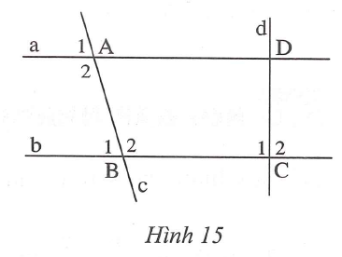

a. Do $\hat{A}$₁ = $\frac{5}{7}\hat{A}$₂ mà $\hat{A}$₁ + $\hat{A}$₂ = ....$°$
Nên $\frac{5}{7}\hat{A}$₂ + $\hat{A}$₂ = $\frac{…..}{…..}$ $\hat{A}$₂ = .....$°$ => $\hat{A}$₂ = .....$°$ (1)
Vì $\hat{B}$₂ - $\hat{B}$₁ = 30$°$ và $\hat{B}$₂ + $\hat{B}$₁ = .....$°$ => $\hat{B}$₂ = (...$°$+...$°)$:2 = ...$°$ (2)
Từ (1) và (2) suy ra $\hat{A}$₂ = $\hat{…..}$ và hai góc này ........ nên a .....b

b. Vì $\hat{C}$₁ = $\hat{C}$₂ đồng thời $\hat{C}$₁ + $\hat{C}$₂ = .....$°$ nên $\hat{C}$₁ = ...$°$ hay d .....b
lại có a.....b (chứng minh trên) nên d .....a

9.Cho hình 16
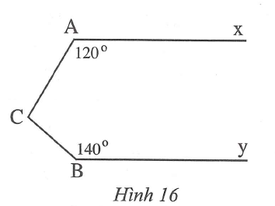
Hai tia Ax và By song song với nhau.
Biết $\hat{CAx}$ = 120$°$; $\hat{CBy}$ = 140$°$
Tính số đo góc ACB

10*. Cho ba đường thẳng a,b,c biết a // c; c vuông góc a và b lần lượt tại A và B. Trên nửa mặt phẳng bờ c vẽ hai tia Ax, By cắt nhau tại C sao cho $\hat{ACB}$ = 90$°$. Ax cắt b tại D; By cắt a tại E.
a. Tính $\hat{EAC}$ + $\hat{DBC}$
b. Biết số đo $\hat{ADB}$ lớn hơn số đo $\hat{BEA}$ là 10$°$. Tính số đo mỗi góc đó?.

Đáp án tuần 5
I.
1.
a. -3
b.-1
c. -4
d. -2

2.D
3.
a. S
b. Đ
c. Đ
d. S

4.C

II.
1.
56 : 14 = 6 : 1,5
3 : 16 = 12 : 64
1,5 : 2 = 6 : 8
8 : 18 = $\frac{1}{3}$ : $\frac{3}{4}$

2.
a. Từ nhận xét :
2.12 = 4.6, ta có các tỉ lệ thức
$\frac{2}{4}$ = $\frac{6}{12}$ ; $\frac{2}{6}$ = $\frac{4}{12}$; $\frac{12}{4}$ = $\frac{6}{2}$; $\frac{12}{6}$ = $\frac{4}{2}$
b. Từ nhận xét: 4.12 = 6.8, ta có các tỉ lệ thức
$\frac{4}{8}$ = $\frac{6}{12}$; $\frac{4}{6}$ = $\frac{8}{12}$; $\frac{12}{8}$ = $\frac{6}{4}$; $\frac{12}{6}$ = $\frac{8}{4}$

3.
a. x = $±$ 0,2
b. x = 4
c. x = $\frac{7}{4}$
d. x = 3,6
e. x = 2

4.
a. x = 8.32 : 256 = 1; x = 8.256 : 32 = 64; x =32.256 : 8 = 1024
Vậy x = 1; x = 64 hoặc x = 1024.
b. Tương tự có x = -3; x = (-3)⁵; hoặc x = (-3)⁹
c. x = $\frac{4}{9}$; x = $\frac{9}{16}$ hoặc x = 1
d. x = $\frac{-3}{10}$; x = $\frac{-2}{15}$; hoặc x = $\frac{-40}{27}$

5.
a. Do y $≠$0 nên ta có thể chia cả tử và mẫu của $\frac{2x-y}{3x+y}$ cho y được
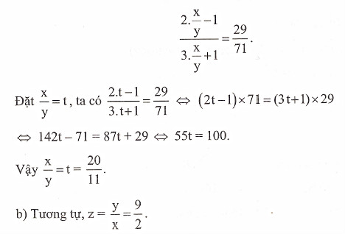

6*.
a.Ta có: $\frac{24+x}{35+x}$ = $\frac{4}{5}$ hay (24 + x).5 = (35 + x).4 <=> x = 20
b. Tương tự, x = 4

7.
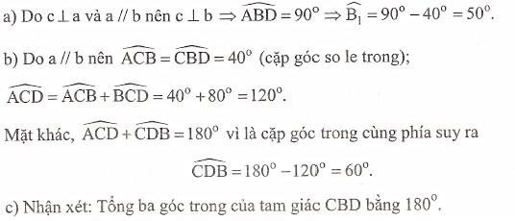

8.
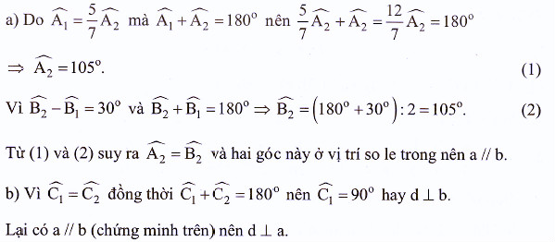

9. (h.56)
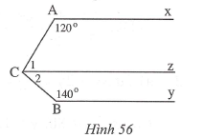
Kẻ Cz // Ax; do Ax // By nên Cz // By
$\hat{C}$₁ + $\hat{CAx}$ = 180$°$ (cặp góc trong cùng phía)
Mà $\hat{CAx}$ = 120$°$ suy ra $\hat{C}$₂ = 60$°$
Tương tự $\hat{C}$₂ = 40$°$
Vậy $\hat{ACB}$ = $\hat{C}$₁ + $\hat{C}$₂ = 100$°$

10*.
(h.57)
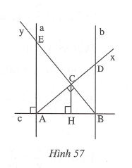
a) Vì a // b; c vuông góc a nên c vuông góc với b
Kẻ CH vuông góc AB thì CH // a // b
Ta có:
$\hat{EAC}$ = $\hat{HCA}$ (cặp góc so le trong)
$\hat{DBC}$ = $\hat{HCB}$ (cặp góc so le trong)
=> $\hat{EAC}$ + $\hat{DBC}$ = $\hat{HCA}$ + $\hat{HCB}$ = $\hat{ACB}$ = 90$°$
b.
Vì:
$\hat{ADB}$ = $\hat{ACH}$ (cặp góc đồng vị)
$\hat{BEA}$ = $\hat{BCH}$ (cặp góc đồng vị)
Nên $\hat{ADB}$ + $\hat{BEA}$ = $\hat{ACH}$ + $\hat{BCH}$ = $\hat{ACB}$ = 90$°$
Mà $\hat{ADB}$ - $\hat{BEA}$ = 10$°$ , suy ra
$\hat{ADB}$ = (90$°$ + 10$°$) : 2 = 50$°$ và $\hat{BEA}$ = 40$°$

